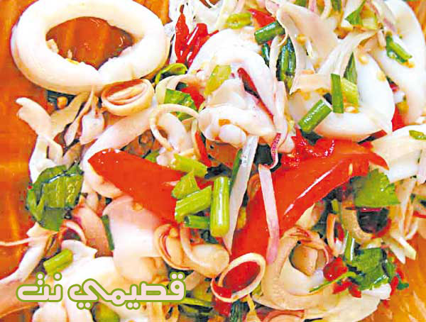
سلطة الروبيان وسمك الصبار

[CENTER][B]المكونات- الكمية
[/B]
روبيان 50 غ

سمك صبار 50 غ

خس 45 غ

بصل 50 غ

طماطم عدد 1

بقدونس 30 غ
[B] المكونات- الكمية
[/B]
فلفل أخضر 50 غ

كمون 5 غ

ملح 5 غ

ليمون معصور عدد 1

خردل ملعقة كبيرة
[B] الطريقة
[/B]
1. ضعي الروبيان وسمك الصبار في صينية وأدخليه في فرن متوسط الحرارة حتى ينضج.

2. قطعي الفلفل الأخضر والبصل إلى شرائح وقطعي الخس والبقدونس واخلطيها مع الروبيان وسمك الصبار المشوي وأضيفي الملح والكمون وزيت الزيتون مع الخردل والليمون المعصور.[/P]

